№ п/п | Наименование товара | Наименование показателя, технического, функционального параметра, ед. изм. Показателя
1 | Уличный тренажер «Шаговый»  Примерный эскиз  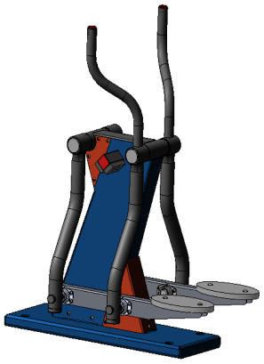 | Конструктивно тренажёр должен быть выполнен в виде цельнометаллических оснований (1 шт.) и стойки (1 шт.), ограничителя махов, рукоять-маятников (2 шт.), шатун (2 шт.), подвижных платформ (2 шт.) с опорами для ног (2 шт.).
1 |  | Внешние размеры
1 |  | Длина, мм ± 50 мм | 1015
1 |  | Ширина, мм ± 50 мм | 584
1 |  | Высота, мм ± 50 мм | 1149
1 |  | Комплектация
1 |  | Болт анкерный, шт. | 4
1 |  | Тренажер, шт. | 1
1 |  | Тренажер шаговый
1 |  | Уличный тренажер должен представлять собой устойчивую конструкцию, обеспечивающую безопасные условия для занятий спортом на открытом воздухе.  Конструкция должна обладать высокой ударопрочностью и виброустойчивостью.  Изделие должно крепиться анкерными болтами к бетонному основанию или раме. Отверстия под анкерные болты закрываются пластиковыми заглушками для обеспечения безопасности и эстетического внешнего вида. Изделие должно быть антивандальным.  Движущиеся элементы конструкции тренажера должны быть без выступов и заусенцев, углы и края закруглены. Минимальный радиус закругления выступающих элементов изделия, доступных пользователю - не менее 3 мм.  Выступающие части болтовых соединений должны быть защищены пластиковыми заглушками либо иным способом позволяющими обеспечить безопасность конструкции.  Выступающие и доступные торцы труб при их наличии должны быть закрыты пластиковыми антивандальными заглушками.  Все металлические части конструкции должны быть окрашены полимерной порошковой эмалью методом запекания в заводских условиях, что предотвращает металл от коррозии. Анкерные болты должны быть оцинкованы.
 |  | Платформа
 | 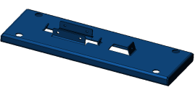 | Платформа представляет собой конструкцию из листовой стали, толщиной не менее 4,0 мм, размеры должны быть не менее 754х260х40мм., должна быть покрыта порошковой краской.
 |  | Стойка
 |  | Стойка представляет собой полую скошенную конструкцию прямоугольного сечения из листовой стали, толщиной не менее 2,5 мм, жестко закрепленную на платформе, высота стойки должны быть не менее 640 мм. Стальные листы должны быть скреплены с помощью заклепок. Усиление обеспечивает жесткость конструкции стойки. Материал усиления – листовой металл толщиной не менее 2,5 мм размеры должны быть не менее 175х87х230мм.
 |  | Рукоять-маятник
 | 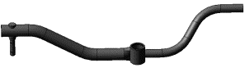 | Рукоять-маятник должна состоят из трех сваренных между собой труб и оси на которую крепится подвижная платформа. Трубы должны быть выполнены из металлических труб диаметром: не менее 48 мм, толщиной стенки не менее 3 мм, изогнуты – нижняя часть трубы, и 33,5 мм диаметром и толщиной стенки 2,8 мм верхняя часть. В нижней части Рукоять-маятника жестко установлена ось для установки подшипников качания подвижной платформы. Торцы рукоятей должны быть закрыты пластиковыми заглушками.
 |  | Шатун
 | 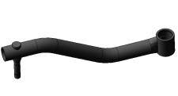 | Шатун должен состоят из двух сваренных между собой труб и оси на которую крепится подножка.. Трубы должны быть выполнены из металлических труб диаметром не менее 48 мм, толщиной стенки не менее 3 мм. В нижней части шатуна жестко установлена ось для установки подшипников качания подвижной платформы. Шатун входит в состав рукояти-маятника.
 |  | Ограничитель махов
 | 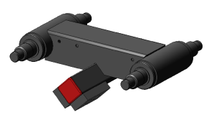 | Ограничитель махов, ограничивающий движение шатунов и рукоять-маятников , выполнен из стальной трубы 40 х 40 мм, совмещеной крышкой стойки и верхними осями качания шатунов и рукоять-маятников, с использованием резиновых накладок – гасителей ударов с каждой стороны по две шт. (резиновая отливка размером 80х40х16мм).
 |  | Подвижная платформа
 | 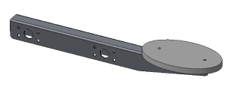 | Материал подвижной платформы листовой металл, толщина не менее 2 мм. Длина не менее 540 мм. На платформе с помощью резьбового соединения закреплена опора для ног. Материал – фанера ФОФ толщиной 18 мм с антискользящим покрытием. Размеры не менее 250х150х18 мм.

